### O FÍLII et FÍLIÆ

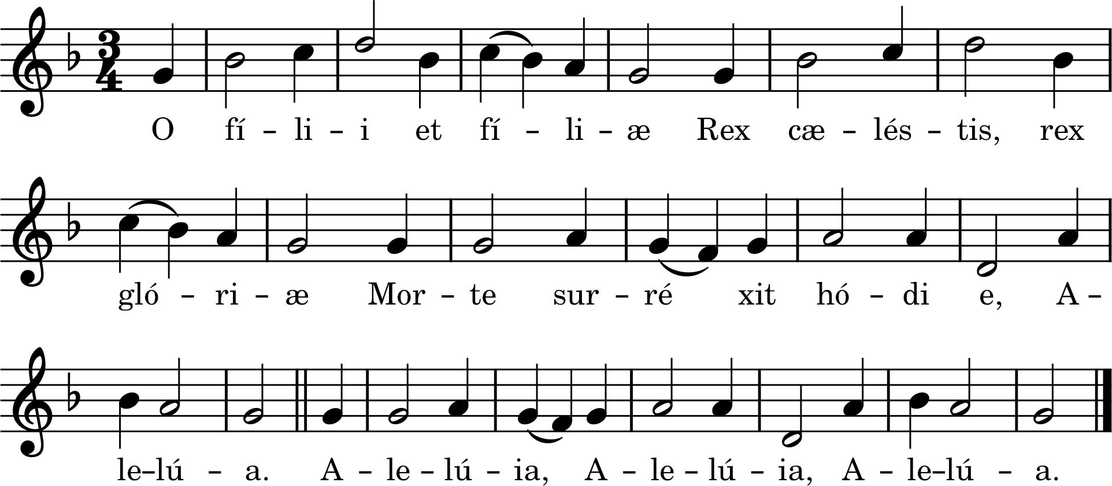

|  |  |
| --- | --- |
| **1.** O fílii et fíliæ,  Rex cæléstis, Rex glóriæ  morte surréxit hódie. | Ô fils et filles,  le Roi des cieux, le Roi de gloire  S’est levé de la mort aujourd’hui. |
| Alléluia.  Allelúia, Allelúia, Allelúia. | Alléluia !  Alléluia ! Alléluia ! Alléluia ! |
| **2.** Et María Magdaléne,  et Jacóbi, et Salóme  Venérunt corpus úngere | Et Marie Madeleine  et Marie mère de Jacques  sont venues embaumer le Corps, |
| **3.** Ex mane prima Sábbati  ad óstium monuménti  accessérunt discípuli. | Et le matin du premier jour après le Sabbat,  les disciples s’approchèrent,  de la porte du tombeau. |
| **4.** In albis sedens Angelus  prædíxit muliéribus:  Quia surréxit Dóminus. | Un Ange, assis, vêtu de blanc,  dit aux femmes :  « Le Seigneur est ressuscité. » |
| **5.** Et Joánnes Apóstolus  cucúrrit Petro cítius,  monuménto venit prius. | Et Jean l’Apôtre,  court plus vite que Pierre,  et arrive le premier au tombeau. |
| **6.** Discípulis adstántibus,  in médio stetit Christus,  dicens: Pax vobis ómnibus. | Les disciples étant présents,  Jésus se tint au milieu d’eux:  et leur dit  « Paix à vous tous. » |
| **7.** Ut intelléxit Dídymus  quia surréxerat Jesus,  remánsit fere dúbius. | Dès que Didyme apprit  que Jésus était ressuscité,  il demeura presque dans le doute. |
| **8.** Vide Thoma, vide latus,  vide pedes, vide manus,  noli esse incrédulus. | Thomas, vois mon côté, lui dit Jésus,  vois mes pieds, vois mes mains,  et ne reste pas incrédule. |
| **9.** Quando Thomas vidit Christum,  pedes, manus, latus suum,  dixit: Tu es Deus meus. | Quand Thomas eut vu le Christ,  ses pieds, ses mains et son côté,  il dit : Vous êtes mon Dieu. |
| **10.** Beáti qui non vidérunt  et fírmiter credidérunt;  vitam ætérnam habébunt. | Heureux ceux qui sans avoir vu,  ont cru d’une ferme foi,  ils possèderont la vie éternelle. |
| **11.** In hoc festo sanctíssimo  sit laus et jubilátio:  benedicámus Dómino. | En cette très sainte solennité  que soient louange et cris de joie :  bénissons le Seigneur. |
| **12.** Ex quibus nos humíllimas  devótas atque débitas  Deo dicámus grátias. | De tout cela, disons à Dieu  les très humbles et dévotes  actions de grâce que nous Lui devons. |

Note. On peut chanter avec un Fa naturel ou un Fa #.

O fílii et fíliæ